WEB攻防-.NET项目&DLL反编译&未授权访问&配置调试报错

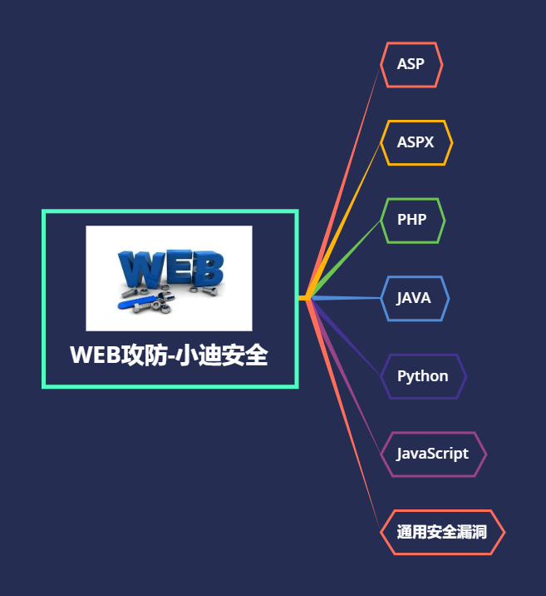

#知识点：

1、.NET配置调试-信息泄露

2、.NET源码反编译-DLL反编译

3、.NET常见安全问题-未授权访问

演示案例：

* .NET项目-DLL文件反编译指向-代码特性
* .NET项目-Web.config错误调试-信息泄露
* .NET项目-身份验证未授权访问-安全漏洞

涉及资源：

[补充：涉及录像课件资源软件包资料等下载地址](https://docs.qq.com/doc/DQ3Z6RkNpaUtMcEFr)